Лабораторна робота №5
Робота з процесами у Windows
Мета роботи: навчитися одержувати відомості про процеси у Windows, а також керувати ними.
Інструменти: ОС Windows (Windows 11 Pro).
Завдання №5.1
1. У будь-який зручний для вас спосіб запустіть програму Task Manager
(Диспетчер завдань).
2. Якщо активовано стислий вигляд програми Task Manager (Диспетчер
завдань), як на рис. 5.2, перейдіть до детального вигляду, як на рис. 5.3.
3. Перегляньте вміст вкладки Processes (Процеси). Знайдіть три типи
процесів, про які йдеться у теоретичних відомостях вище, та подивіться, які
процеси належать до кожного з них. Скриншоти списків процесів різних
типів (повні або часткові) додайте до звіту.
4. Відшукайте довільну групу процесів та перегляньте, що входить до її
складу.
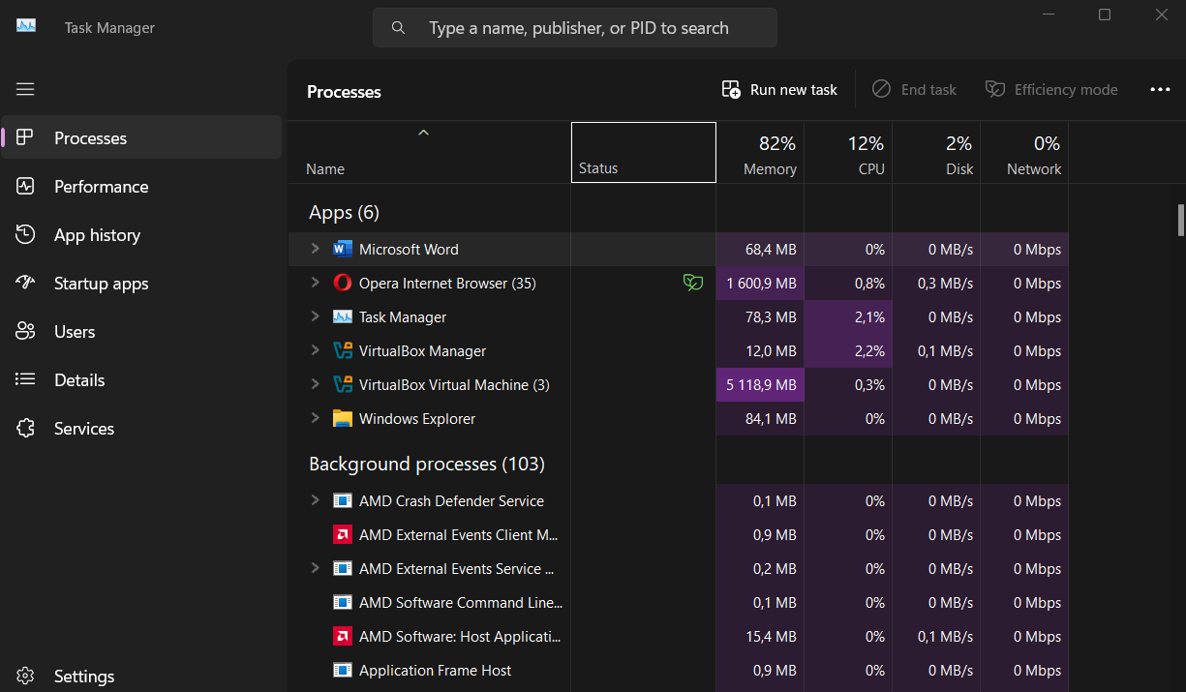
Рис. 1. Завдання 3, типи Apps та Background processes.

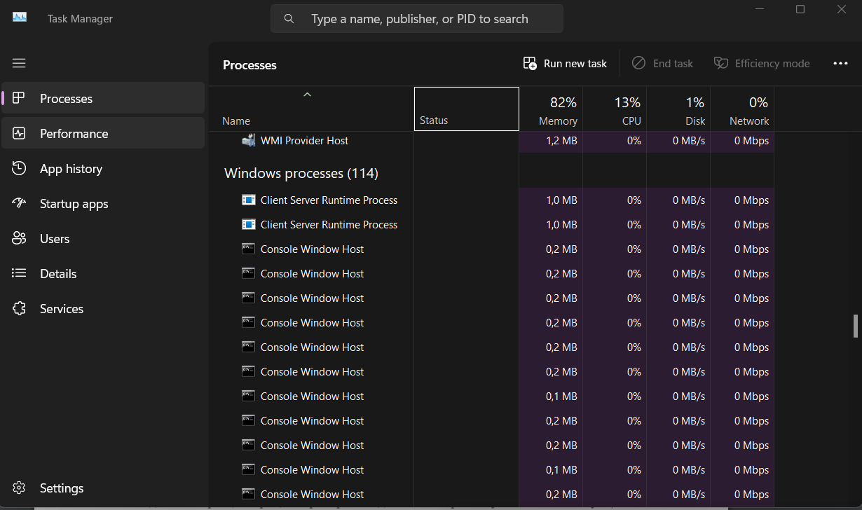
Рис. 2. Завдання 3, тип Windows processes.
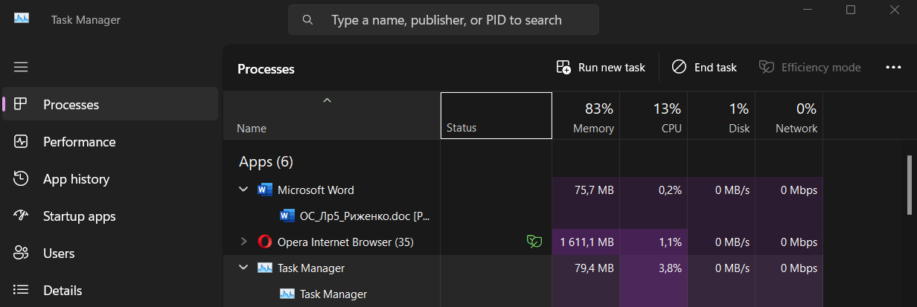
Рис. 3. Завдання 4.
Завдання №5.2
1. Засобами програми Диспетчер завдань запустіть програму Блокнот
(notepad.exe або просто notepad).
2. У вікні програми Блокнот введіть наступний текст: Прізвище Ім’я, Група(Підгрупа), варіант Варіант
3. У програмі Диспетчер завдань відшукайте групу процесів, яка відповідає програмі Блокнот. Якщо вміст групи процесів не відображається, розгорніть її. Скриншот вікна програми Диспетчер завдань і програми Блокнот з набраним текстом додайте до звіту.
4. Збережіть файл під ім’ям file_ГрупаВаріант.txt. Він знадобиться вам у
наступних завданнях.
5. З’ясуйте PID процесу Notepad (Блокнот). Ввімкніть відображення
додаткових стовпців, якщо потрібно.
6. На вкладці Processes (Процеси) перегляньте відомості про
використання ресурсів групою процесів Notepad (Блокнот). Дайте відповідь
на наступні питання.
* Скільки часу ЦП (%) використовує група процесів?
* Скільки основної пам'яті (MB) використовує група процесів?
7. Відшукайте на вкладці Processes (Процеси) загальні показники
використання ресурсів системою. Дайте відповідь на наступні питання.
* Скільки часу ЦП (%) використовується всією системою?
* Скільки основної пам'яті (MB) використовується всією системою?
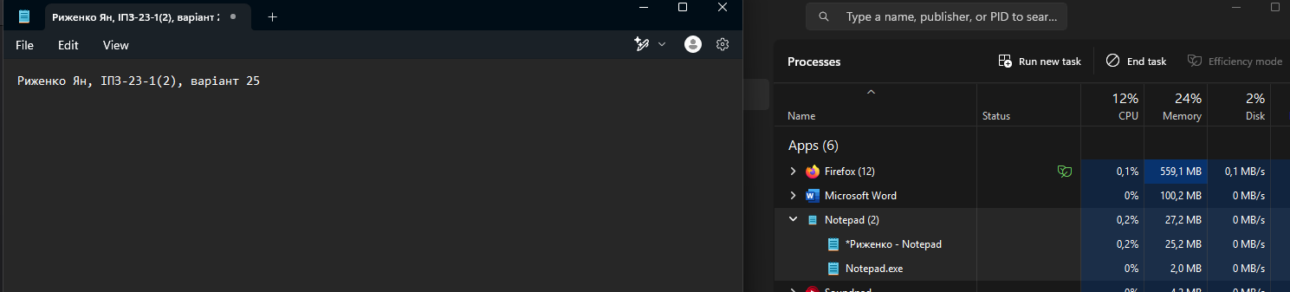
Рис. 4. Завдання 1-3.
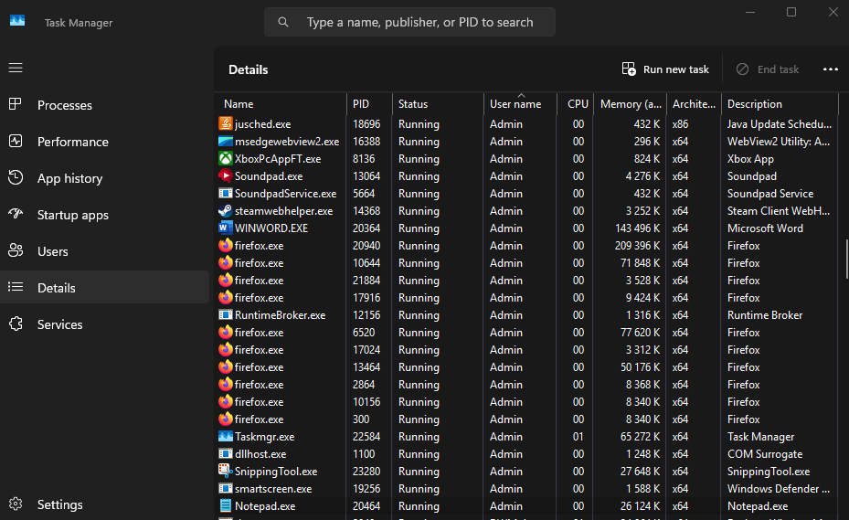
Рис. 5. Завдання 5: PID процесу - 20464.
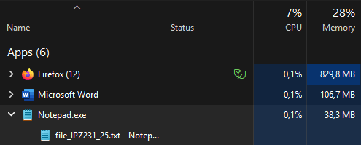
Рис. 6. Завдання 6: процес займає 0,1% ЦПУ та 38,3 Мб пам’яті,
Завдання 7: Система на момент скріншоту використовує 7% часу ЦП та 28% основної пам’яті.
Завдання №5.3
1. За допомогою вкладки Processes завершіть процес програми Notepad.
Notepad.exe, right click > end task

Завдання №5.4
1. Знову відкрийте файл file_ГрупаВаріант.txt із завдання №5.2 за
допомогою програми Notepad.
2. Коли програма запуститься, відшукайте відповідний процес на вкладці
Processes.
3. Перейдіть до відповідного процесу на вкладці Details (Докладно).
4. Перегляньте та проаналізуйте основні відомості про цей процес. За
потреби ввімкніть відображення додаткових полів. Дайте відповідь на
наступні запитання.
* Яке ім’я процесу?
* Який PID процесу?
* У якому стані перебуває процес? Що означає цей стан у даному
випадку?
* Який користувач володіє процесом?
* Який пріоритет процесу (базовий пріоритет)?
* Скільки потоків працює у межах процесу?
* Який відсоток часу ЦП споживає процес?
* Який обсяг фізичної пам’яті (оперативної пам’яті без урахування
підкачування) споживає процес?

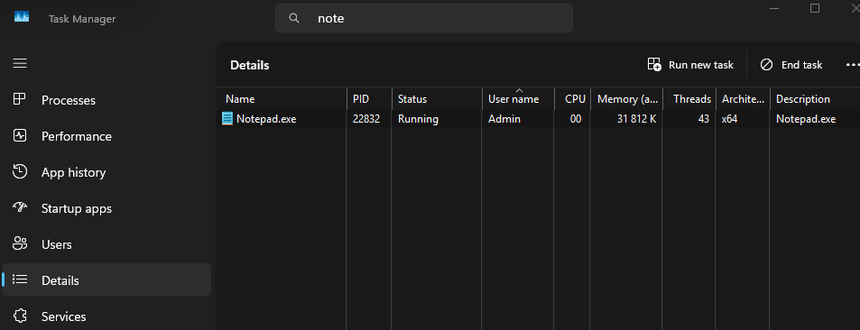
Рис. 7. Завдання.
Ім’я процесу – Notepad.exe, PID – 22832, стан – Running, активний процес, користувач – Admin, пріоритет процесу – Normal, кількість потоків – 43, споживання часу ЦП – 0%, Обсяг пам’яті, що споживає процес – 31812 kb
Завдання №5.5
1. За допомогою вкладки Processes змініть пріоритет для процесу
програми Notepad:
* спочатку знизьте пріоритет відповідно до варіанту:
Рис. 8. Варіант - 25.
* потім підніміть пріоритет відповідно до варіанту:
Рис. 9. Варіант - 25.
2. За допомогою вкладки Processes завершіть процес програми Notepad.
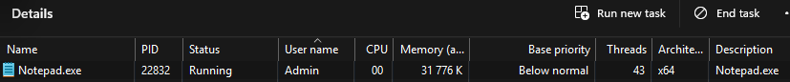
Рис. 10. Пріоритет – Below normal.
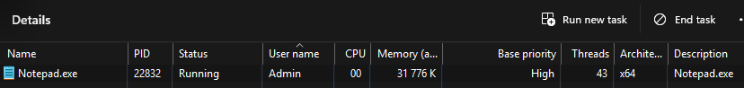
Рис. 11. Пріоритет – High.

Завдання №5.6
1. Запустіть оснащення Services (Служби).
2. Відшукайте службу відповідно до варіанту:
Рис. 12. Варіант.
3. Дослідіть відомості про службу з п. 1. Дайте відповіді на наступні
запитання:
* Яке ім’я служби?
* Яке повне ім’я служби (display name)?
* Що робить служба? (короткий опис)
* Який виконуваний файл відповідає службі?
* Служба працює чи зупинена?
* Який тип запуску має служба?
4. Якщо служба з п. 1 зупинена, запустіть її. Переконайтеся, що значення
відповідної властивості служби змінилося. Якщо запустити службу не
вдалося, вкажіть про це у звіті.
5. Зупиніть службу із п. 1.
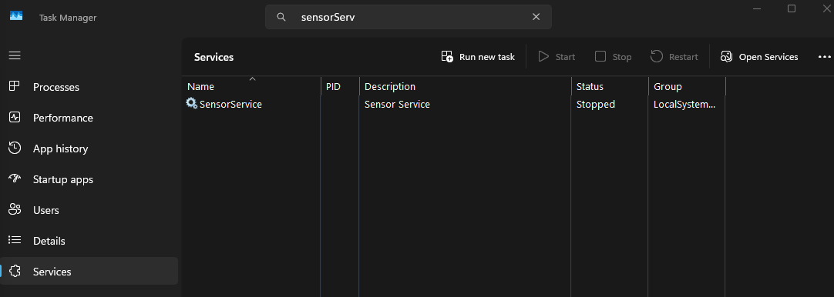
Рис. 13. Сервіс.
Ім’я служби: SensorService.
Повне ім’я: Sensor Monitoring Service.
Функції: Керує доступом до датчиків (наприклад, GPS, гіроскоп, акселерометр) для програм, які їх використовують.
Виконуваний файл: C:\Windows\System32\SensorService.dll
Статус – Stopped(Зупинено)
Тип запуску служби – Manual(Вручну)
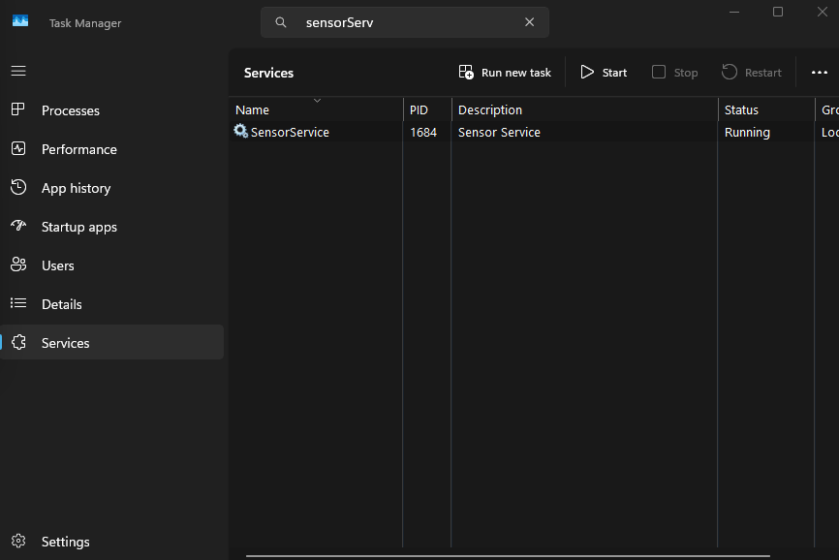
Рис. 14. Сервіс запущено.
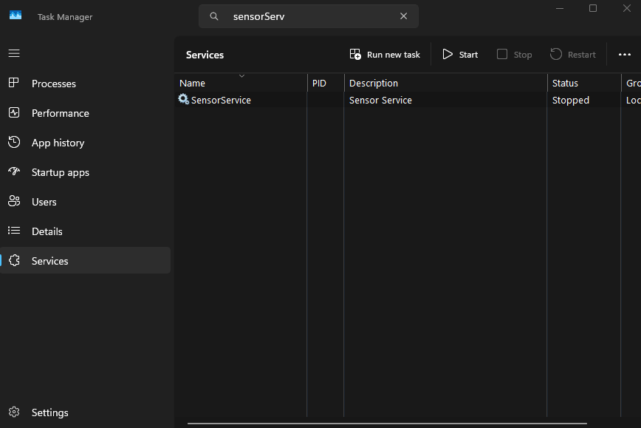
Рис. 15. Сервіс зупинено.
Завдання №5.7
1. Запустіть PowerShell. Наступні дії виконуйте засобами PowerShell.
2. Запустіть програму mspaint тричі.
3. Виведіть відомості про всі процеси mspaint. З’ясуйте PID процесів.
4. Завершіть один з процесів mspaint за його PID. Переконайтеся, що
процес справді завершено, і процесу з таким PID більше немає у системі.
5. Завершіть решту процесів mspaint за ім’ям. Переконайтеся, що процеси
справді завершено.
6. Виведіть відомості про всі служби.
7. Виведіть відомості про службу, з якою працювали у завданні №5.6.
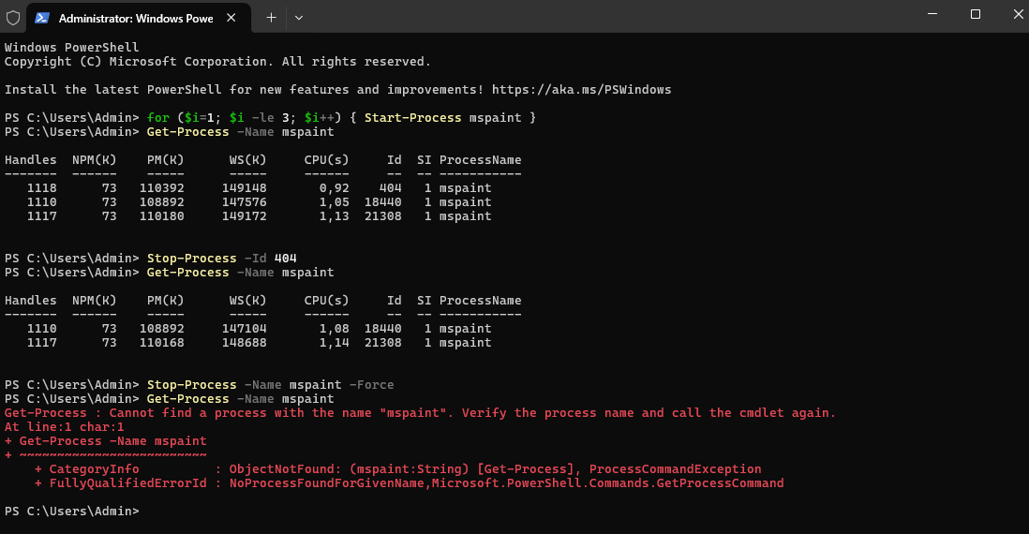
Рис. 16. Завдання 1-5.
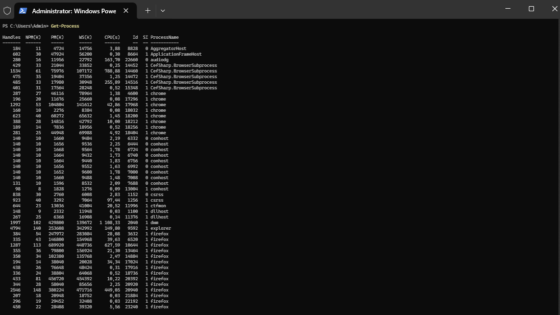
Рис. 17. Завдання 6.
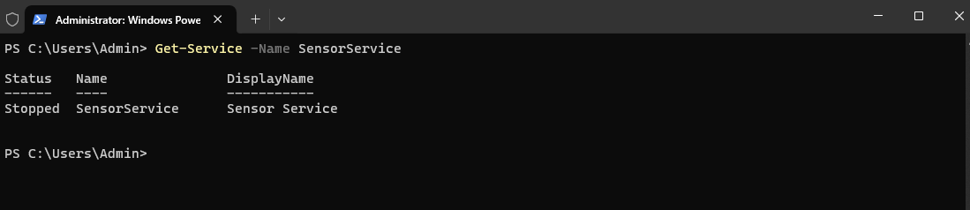
Рис. 18. Завдання 7.
Завдання №5.8
1. За допомогою команд із cmd.exe (можна виконувати у PowerShell)
повторіть дії із завдання №5.7, а саме:
* Запустіть програму mspaint тричі.
* Виведіть відомості про всі процеси mspaint. З’ясуйте PID процесів.
* Завершіть один з процесів mspaint за його PID. Переконайтеся, що
процес справді завершено, і процесу з таким PID більше немає у системі.
* Завершіть решту процесів mspaint за ім’ям. Переконайтеся, що процеси
справді завершено.
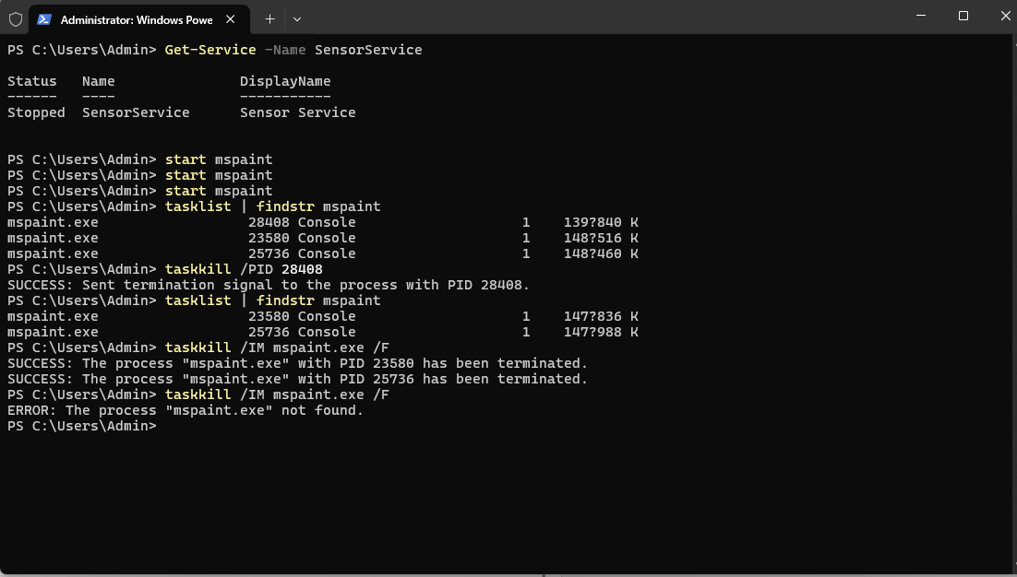
Рис. 19. Завдання.
Висновок: У ході роботи було розглянуто способи отримання відомостей про процеси у Windows, їх запуск, завершення та зміну пріоритету. Використовуючи командний рядок і PowerShell, вдалося ефективно керувати процесами, що є важливим для адміністрування системи та оптимізації її роботи.

